ОТЧЕТ депутата Совета Омского муниципального района Омской области Иванова Владимира Ильича
Депутат Совета Омского муниципального района осуществляет свою деятельность в соответствии с Конституцией Российской Федерации, Федеральным законом РФ от 06.10.2003 № 131-ФЗ «Об общих принципах организации местного самоуправления в Российской Федерации», другими Федеральными законами РФ, Уставом Омского муниципального района, Регламентом Совета депутатов Омского муниципального района
Как депутат, я вхожу в постоянно действующую комиссию по финансово - экономическим вопросам.
Рассмотрение вопросов проходят в депутатских комисиях с приглашением представителей администрации Омского района и глав поселений. Только за 2015 год прошло 11 заседаний и рассмотрено 43 вопроса регулирующие финансовые основы местного самоуправления. Каждый проект, каждая позиция, касающаяся распределения бюджетных средств, подвергается тщательному анализу, проверке обоснованности как исполненных, так и планируемых бюджетных операций.
Экономическое развитие
На территории Омского муниципального района с 1 января 2014 года разработана и действует подпрограмма «Развитие малого и среднего предпринимательства в Омском муниципальном районе». Преобладающее число субъектов малого предпринимательства осуществляют деятельность в сфере розничной торговли и бытового обслуживания.
2014 году число действующих субъектов малого предпринимательства в Омском районе увеличилось на 10,6 процента по сравнению с уровнем 2013 года и составило 4тысячи 386 единиц. За 2014 год количество работников, занятых на малых предприятиях, составило 15 351 человек (увеличение на 12 процентов к уровню 2013 года), у индивидуальных предпринимателей – 10тысяч 514 человек (увеличение на 46,4 процента к уровню 2013 года). На реализацию мероприятий Подпрограммы в2014году направлено 2 517,3 тысяч рублей.
Основными видами муниципальной поддержки субъектов малого и среднего предпринимательства в Омском муниципальном районе в отчетном периоде являются субсидии на:
- предоставление субсидий субъектам малого и среднего предпринимательства на компенсацию части затрат на обучение, подготовку, переподготовку и повышение квалификации специалистов;
- предоставление субсидий субъектам малого предпринимательства на возмещение части затрат по оплате коммунальных платежей, в том числе за потребленную электроэнергию, теплоснабжение, газоснабжение, водоснабжение и водоотведение;
- предоставление субсидий субъектам малого предпринимательства на возмещение части затрат по оплате за арендованные земельные участки, недвижимое имущество, используемое для ведения бизнеса;
- предоставление субсидий субъектам малого предпринимательства на возмещение части суммы процентов по кредитам, привлеченных субъектом малого предпринимательства в кредитных организациях;
- предоставление субсидий субъектам малого предпринимательства на компенсацию части затрат на приобретение основных средств;
- предоставление грантовой поддержки субъектам малого предпринимательства муниципального района на создание и развитие собственного бизнеса.
В соответствии с Порядком предоставления субсидий субъектам малого и среднего предпринимательства проведено 2 конкурса, по итогам которых предоставлено 18 субсидий субъектам предпринимательства на общую сумму 1 миллион 299,9 тысяч рублей.
На создание и развитие собственного бизнеса проведено 2 соответствующих конкурса, по итогам которых грантовая поддержка предоставлена 5 предпринимателям на общую сумму 750,0 тысяч рублей.
Сельское хозяйство
Доля прибыльных сельскохозяйственных организаций по итогам 2014 года составляет 88,0 процента (в 2013 году – 65,2процента). Положительная динамика наблюдается за счет прибыли товаропроизводителей агропромышленного комплекса, которая составила 2 025 570 тысяч рублей, что больше на 1 418 740 тысяч рублей к уровню 2013 года (606 830 тысяч рублей), убыток равен 94 782 тысяч рублей, что меньше на 345 127 тысяч рублей к аналогичному году (439 909 тысяч рублей). Согласно годовых отчетов за 2014 год о финансово-экономическом состоянии насчитывается 22 прибыльных сельскохозяйственных организаций, убыточных – 3.
В 2015 году прогнозируется увеличение прибыльных сельскохозяйственных организаций и достижение значения показателя до 100 процентов с сохранением его уровня до 2017 года.

Дорожное хозяйство и транспорт
Существование современных населенных пунктов невозможно без надежного транспортного сообщения. В Омском районе такое сообщение налажено. 6 машрутов муниципального транспорта «Омскоблавтотранс» и 13 рейсов маршрутного такси индивидуального предпринимателя Иванова перевозят ежедневно от 300 до 800 человек в город Омск и обратно. Проблема состоит в том, что жителяим села Новотроицкое приходится в любую погоду преодолевать расстояние от 1,5 до 2-х киллометров выходя на трассу Чернолучье - Омск чтобы попасть в областной центр. Эту проблемму можно решить, построив остановочный павильон возле здания администрации Новотроицкого сельского поселения и отремонтировав дорожное полотно.
В дачном поселке Чернолучинский состояние дорожного полотна находится под пристальным вниманием. Вот некоторые данные:
В 2013 году за счет внебюджетных средств проведен ямочный ремонт дороги от ДОЛ «Энергия» до жилых домов улицы «Русский лес».
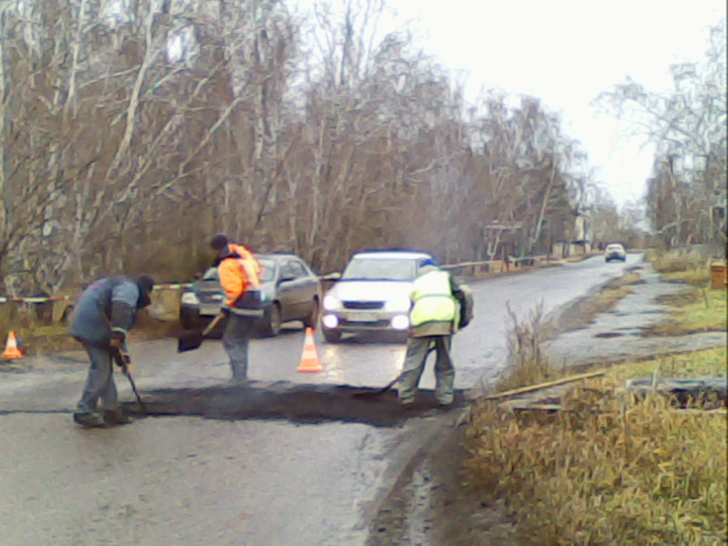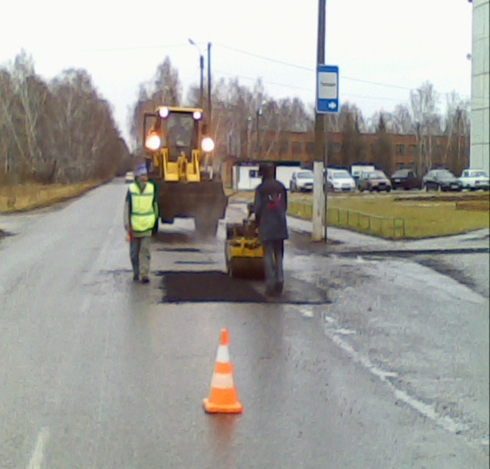
Ямочный ремонт ул. Куротная 2013г.

В 2014 году производилась отсыпка дорожного полотна на всем протяжении от СОК «Лесной» до автобусной остановки Дом отдыха «Русский лес». Было отсыпано в пределах 1000 кубометров грунта.
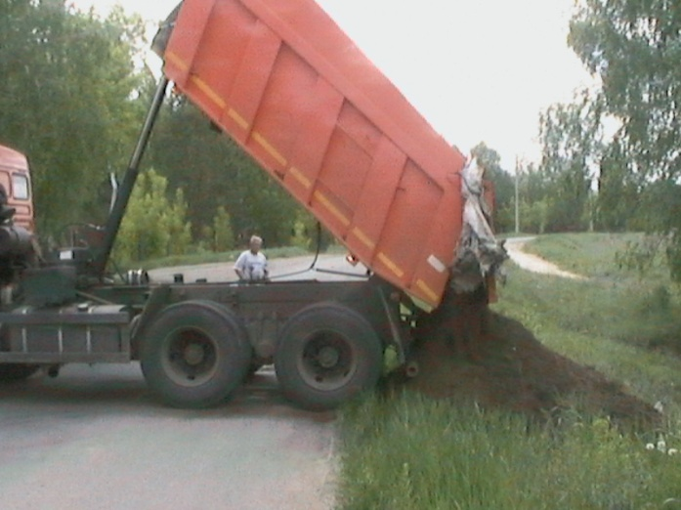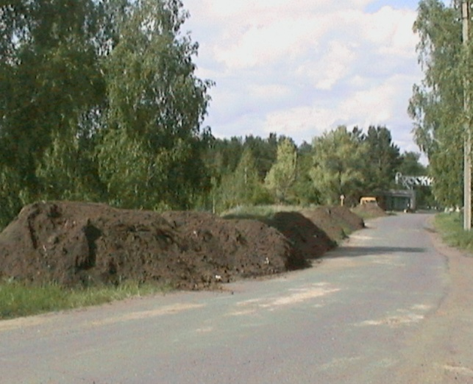
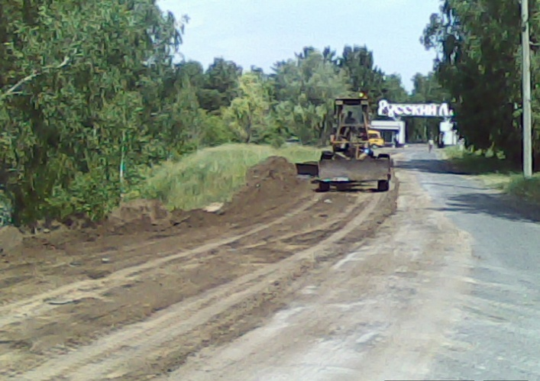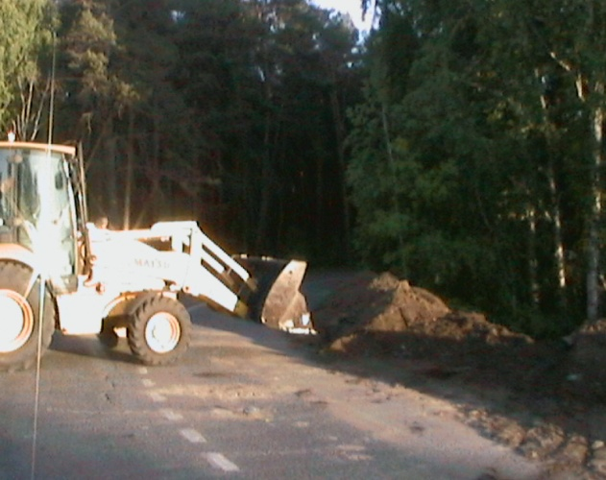

В 2015 году силами ГП ДРСУ-3 проведен ямочный ремонт по ул. Курортная от ДОЛ «Энергия» до Дом отдыха «Русский лес».на сумму 55 тысяч рублей. В июле-августе 2015 года проведен ямочный ремонт по ул. Сосновая от автостанции до кладбища и от автостанции по ул. Торговая до клуба «Орион»на сумму 155 тысяч рублей
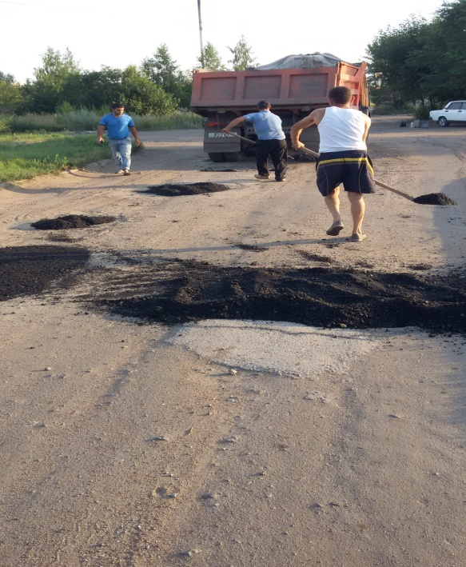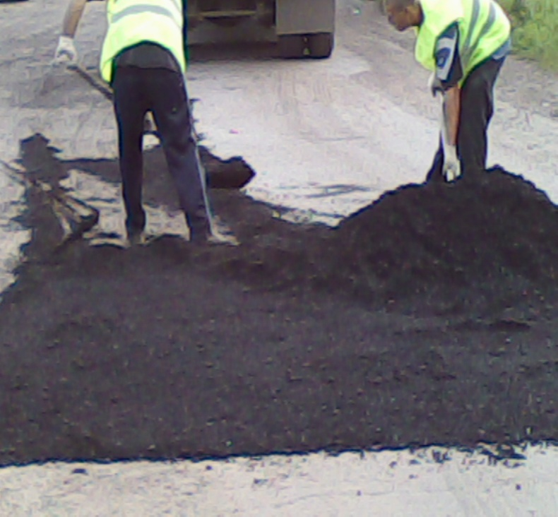
Затраты в 2015 году производились за счет средств местного бюджета и составили 410,0 тыс. руб.
Дошкольное образование
Система дошкольного образования по итогам 2014 года представлена 34 детскими дошкольными образовательными учреждениями.
В последние годы сохранены и улучшены большинство позиций по основным показателям, характеризующим эффективность деятельности в сфере дошкольного образования.
Благодаря принятой и успешно реализуемой «Муниципальной поэтапной программы «Дорожная карта» по ликвидации очередности в детских садах, используя средства областного бюджета, удалось дополнительно открыть 18 групп на 410 мест, в том числе в Новотроиицком и Чернолучинском детских садах. Только с 2012 по 2015 год в Чернолучинском детском саду проведена реконструкция здания и пристроены дополнительные помещения, открыт медицинский кабинет, оборудована спортивная и игровые площадки. В 2014 году установлена прогулочная веранда на две группы на сумму свыше 100 тысяч рублей. Отремонтированы туалетные и умывальные комнаты на сумму 360 тысяч рублей. Дополнительно приобретено оборудование на пищеблок, отремонтирована вентиляция и проведено освещение прилегающей территории.

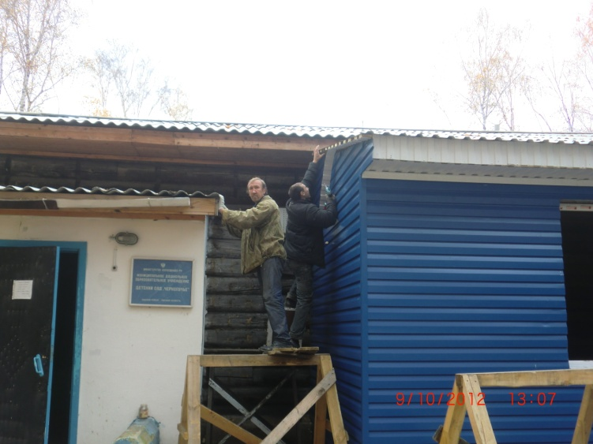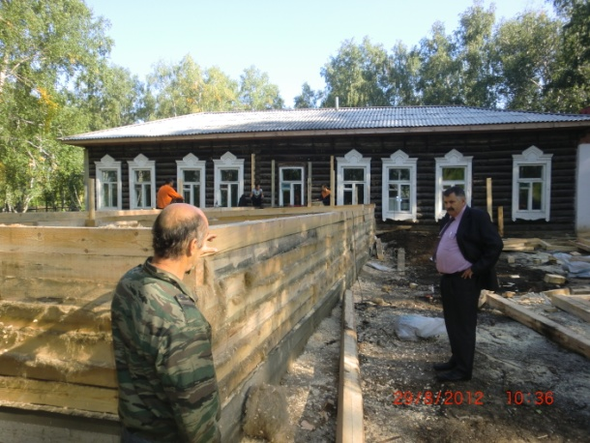

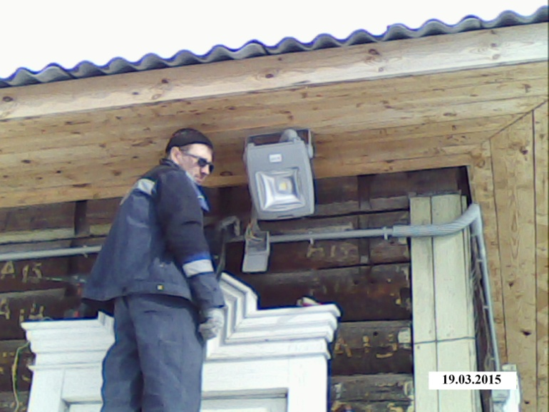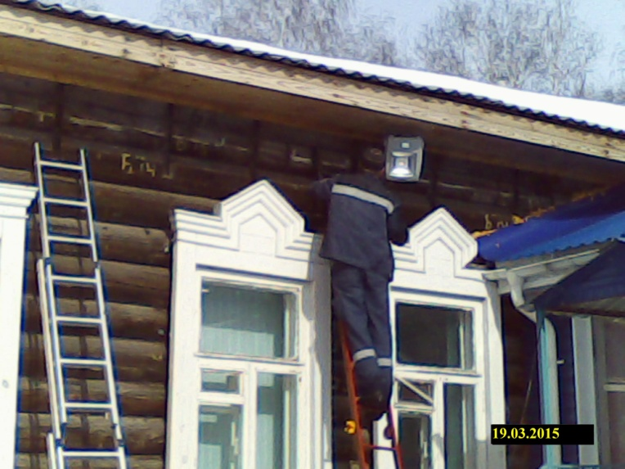
Соответственно, доля детей в возрасте 1 до 6 лет, состоящих в очереди на посещения десткого сада снизилась. Мы и впередь будем проводить работу, направленную на ликвидацию очередности детей в дошкольные образовательные учреждения.

Общее и дополнительное образование
В рамках реализации программы «Развитие образования в Омском муниципальном районе Омской области» были выполнены текущие ремонты во всех образовательных учреждениях района.
Так, за счет средств районного и областного бюджетов, предусмотренных в программе на сумму 51 миллион 298 тысяч 368 рублей выполнены следующие мероприятия:
- проведены капитальные и текущие ремонты в образовательных учреждениях на сумму 16миллионов 946тысяч 961 рублей
- созданы новые группы в детских дошкольных учреждениях на сумму 9 миллионов 706 тысяч 775 рублей
- выполнены ремонты зданий детских садов на сумму 14 миллионов 507 тысяч 72 рубля
- приобретено материально-техническое оборудование на сумму 6 миллионов 850 тысяч 73 рубля
- приобретено медицинское оборудование на сумму 104тысячи 598 рублей
В результате выполненных мероприятий 36 общеобразовательных школ а это 80,8 процента Омского района соответствуют современным требованиям обучения. В перспективе до 2017 года в общеобразовательных учреждениях будут выполнены мероприятия, направленные на совершенствование материально-технической базы и выполнение ремонтных работ.
В целях реализации одного из приоритетных направлений государственной политики в сфере образования - охрана жизни и здоровья детей в 2014 году за счет средств бюджета Омского района на общую сумму 312 тысяч 800 рублей приобретены медицинская мебель, медицинское оборудование и инвентарь для медицинских кабинетов 18 средних и 1 основной общеобразовательных школ района, а также эффективно проведены мероприятия по обновлению материально-технической базы школьных пищеблоков. За счет средств бюджета района на сумму 482 тысяч 200 рублей приобретено новое производственное, холодильное и технологическое оборудование для пищеблоков 12 школ, в том числе столовая мебель на сумму 120 тысяч рублей.

Физическая культура и спорт, работа с молодежью.
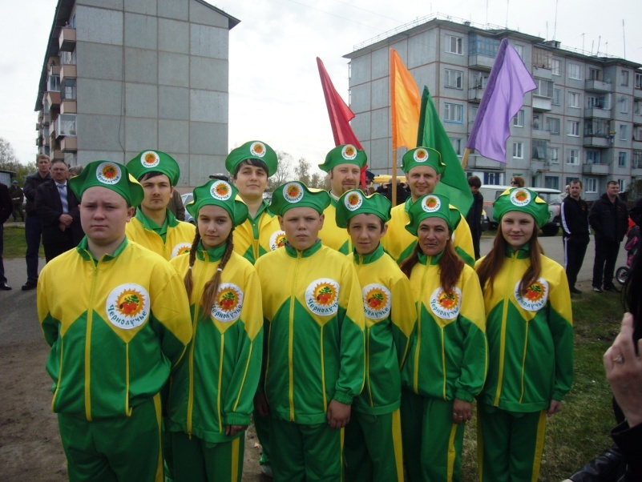
Основным показателем для оценки эффективности деятельности в сфере физической культуры и спорта на территории Омского муниципального района является доля населения, систематически занимающаяся физической культурой и спортом. Этот показатель имеет положительную динамику и составил в 2014 году 29,66 процента при среднегодовой численности населения 100,50 тысяч человек, тогда как в 2013 году данный показатель находился на уровне 26,16 процента при среднегодовой численности населения 99,50 тысяч человек. По данному показателю на 3-летний период запланировано:
-в 2015 году - не менее 32,4 процента;
- в 2016 году - не менее 35,6 процента;
- в 2017 году - не менее 37,1процента.
Депутатский корпус Омского муниципального района Омской области целенаправленно проводит работу на сохранение положительной динамики а именно: - совершенствование существующих форм организации физкультурно-спортивной работы, таких как ежегодное проведение районных спортивно-культурных «Праздников севера» и «Королева спорта», проведение чемпионатов и первенств района по различным видам спорта;
- увеличение количества культивируемых видов спорта с 31 до 32;
- привлечение различных групп населения к занятиям физической культурой и спортом через организацию спартакиад среди муниципальных служащих, лиц с ограниченными физическими возможностями, ветеранов сельских (городского) поселений Омского муниципального района;
- укрепление материально-технической базы объектов физической культуры и спорта.
В 2014 году для проведения районных спортивно-культурных праздников введены в эксплуатацию хоккейная коробка в с. Троицкое, современная комплексная спортивная площадка в п. Иртышский. Кроме этого, в поселениях района введено в эксплуатацию спортивные объекты:
- площадка для игры в теннис (350 м²) по адресу: п. Иртышский;
- лыжная база МКОУ «Калининская СОШ» по адресу: с. Калинино;
- лыжная база МКОУ «Розовская СОШ» по адресу: с. Розовка;
- волейбольная площадка Комплекса загородного отдыха «Сказка» (162 м²) по адресу: дачный посёлок Чернолучинский, ул. Курортная, д. 1 «А»;
- хоккейная площадка (коробка) Комплекса загородного отдыха «Сказка» (1080 м²)по адресу: дачный поселок Чернолучинский, ул. Курортная, д. 1 «А».
Построена комплексная спортивная площадка на территории Усть-Заостровского сельского поселения.
Прогнозные значения показателей на 2015-2017 годы определены в рамках реализации подпрограммы «Развитие физической культуры, спорта и реализации мероприятий в сфере молодежной политики в Омском муниципальном районе» муниципальной программы Омского муниципального района Омской области «Новое поколение», утвержденной постановлением Администрации Омского муниципального района Омской области от 13.11.2013 № П-13/ОМС-2115.

Объем расходов поселений на физическую культуру и спорт
Поселение | 2014г. тыс. руб. |  | 2015г. тыс.руб. |  | Исполнение по итогам 1 полугодия 2015г. %
 | План | Факт | План | Факт
Чернолучинское | 172,93 | 172,93 | 264,48 | 99,32 | 37,6
Надеждинское | 35,46 | 35,46 | 40 | 0 | 0,0
Новотроицкое | 16,44 | 16,44 | 5 | 0 | 0,0

Рейтинговая таблица участия поселений в районных спортивных праздниках «Королева спорта» и Праздник Севера»
№  п\п | Наименование поселения | «Праздник Севера»  общекомандное место |  |  | «Королева спорта»  общекомандное место
 |  | 2013г | 2014г | 2015г. | 2013г. | 2014г. | 2015г.
1 | Чернолучинское | 2 | 2 | 3 | 1 | 1 | 2
2 | Надеждинское | 8 | 9 | 8 | 12 | 8 | 8
3 | Новотроицкое | 10 | 11 | 12 | 11 | 12 | 12

Работа по развитию физической культуры и спорта в поселениях неразрывно связана с работой подрастающего поколения.
В дачном поселке Чернолучинский создан и функционирует Чернолучинский отдел муниципального казенного учреждения «Центр работы для детей и молодежи» или как мы привыкли просто называть -Клуб «Орион». Свою работу это учреждение строит на основе районной программы «Молодежь ХХI века». Целью программы является создание условий для сохранения здоровья, развития личности и самореализации молодежи. В Чернолучинском отделе работает 3 кружка и 1 секция. Занимающиеся в кружках делятся на две возрастные группы. Общее количество - 90 человек.
В целях расширения спектра предоставляемых услуг и запросам молодого поколения были введены занятия по туризму. С наступлением летнего периода отдел по работе с детьми и молодежью занимается летней занятостью подрастающего поколения. Дети и подростки
поселка имеют возможность, и отдохнуть, и поработать.
Ежегодно, несовершеннолетние подростки в возрасте 14 – 16 лет, через Центр занятости Омского района, трудоустраиваются в МКУ «Центр по работе с детьми и молодежью» рабочими по благоустройству территории поселка. 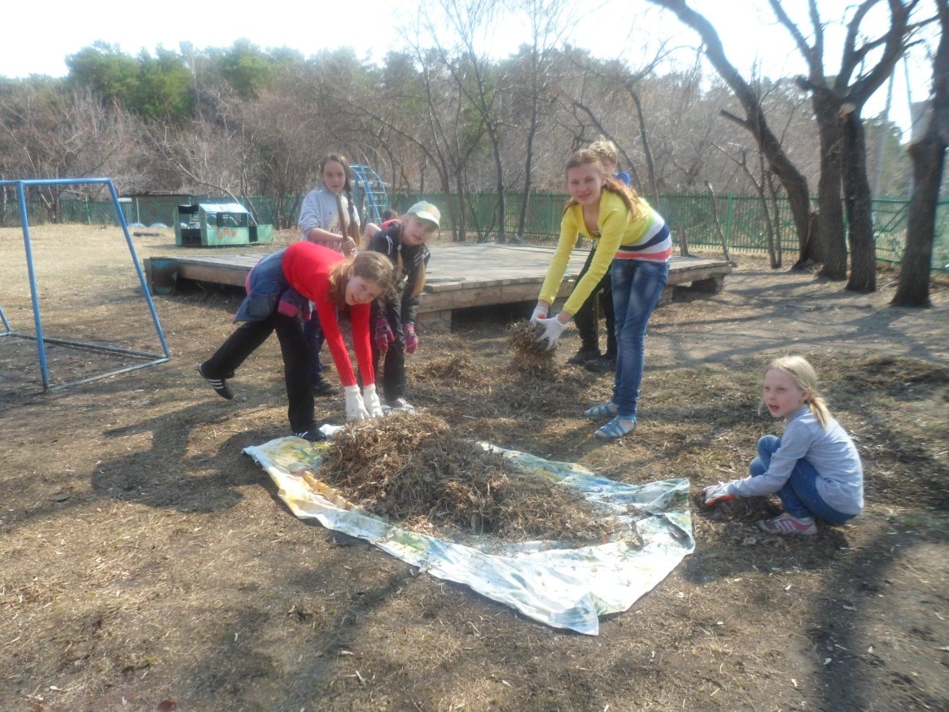 Проводя целенаправленную работу с молодежью на основе правильно составленных программ Чернолучинской отдел достиг неплохих результатов а именно:
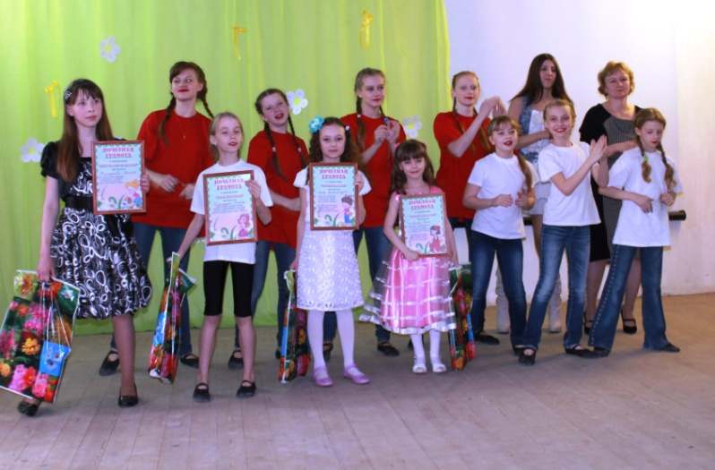
- I место в муниципальном смотре – конкурсе на лучшую организацию работы с молодежью;
- I место в районном конкурсе среди молодежных советов «Время выбрало нас»;
- II место в муниципальном смотре – конкурсе на лучшую организацию работы с молодежью по патриотическому воспитанию;
II место в муниципальном смотре – конкурсе на лучшую организацию работы с молодежью по профилактике асоциальных явлений;
- Благодарственное письмо от Главы Омского муниципального района Долматова Геннадия Геннадиевича за организацию отдыха, оздоровления и трудовой занятости несовершеннолетних в летний период;
- Полуфиналисты III межпоселенческого турнира КВН среди молодежи Омского района;
В 2015 году портреты заведующей Чернолучинским отделом Попковой Натальи Александровны и специалиста по работе с молодежью Кондратьева Алексея Николаевича помещены на районную Доску Почета.
Жилищно-коммунальное хозяйство
Это одна из самых проблемных тем. Работая в этой сфере с 1991 года мне не понаслышке знакомы чаяния наших людей в обеспечении коммунальными услугами.
Возглавля жилищно-коммунальное хозяйство Чернолучинского городского поселения, с целью оказания более качественных услуг населению была проведена следующая работа:
- в деревне Луговая построены новая водонапорная башня и сети водопровода; - в с. Новотроицкое заменен цикл очистки насосно-фильтровальной станции: - там же заменены водопроводные сети протяженностью 1,5 киллометра;
- 18 многоквартирных домов Чернолучинского городского поселения включены в программу капитального ремонта и отремонтированы. Из приведенной таблицы видно что стоимость этих работ составила 15 миллионов 936 тысяч 260 рублей.
Многоквартирные дома, попавшие в капитальный ремонт по 185-ФЗ на территории Чернолучинского городского поселения
№  п/п | Адрес МКД | Год ремонта и его стоимость, руб. |  |  | Итого стоимость ремонта
 |  | 2009г. | 2012г. | 2013г.
1 | ул. Советская, д. 5 | 760 998,00 |  |  | 760 998,00
2 | ул. т/б «Иртыш», д. 1 | 261 200,00 |  |  | 261 200,00
3 | ул. Иртышский д/о, д.18 | 2 077 649,00 |  |  | 2 077 649,00
4 | ул. Пионерская, д. 14 | 1 623 707,00 |  | 1 594 087,00 | 3 217 794,00
5 | ул. Пионерская, д.1 | 377 589,00 |  | 1 541 214,02 | 1 918 803,02
6 | ул. Пионерская, д. 6 | 138 437,00 |  | 694 361,00 | 832 798,00
7 | ул. Русский лес, д. 1 | 380 020,00 |  |  | 380 020,00
8 | ул. Русский лес, д. 2 | 380 020,00 |  | 724 918,00 | 1 104 938,00
9 | ул. Иртышский д/о, д.15 |  | 540 000,00 |  | 540 000,00
10 | ул. Иртышский д/о, д.17 |  | 1 613 000,00 |  | 1 613 000,00
11 | ул. Пионерская, д. 2 |  | 1 133 000,00 |  | 1 133 000,00
12 | ул. Пионерская, д. 4 |  | 1 407 000,00 |  | 1 407 000,00
13 | ул. Русский лес, д. 3 |  | 307 000,00 |  | 307 000,00
14 | ул. Поселковая, д. 12 |  |  | 385 060,00 | 385 060,00
 | Итого | 5 996 620,00 | 5 000 000,00 | 4 939 640,02 | 15 936 260,02
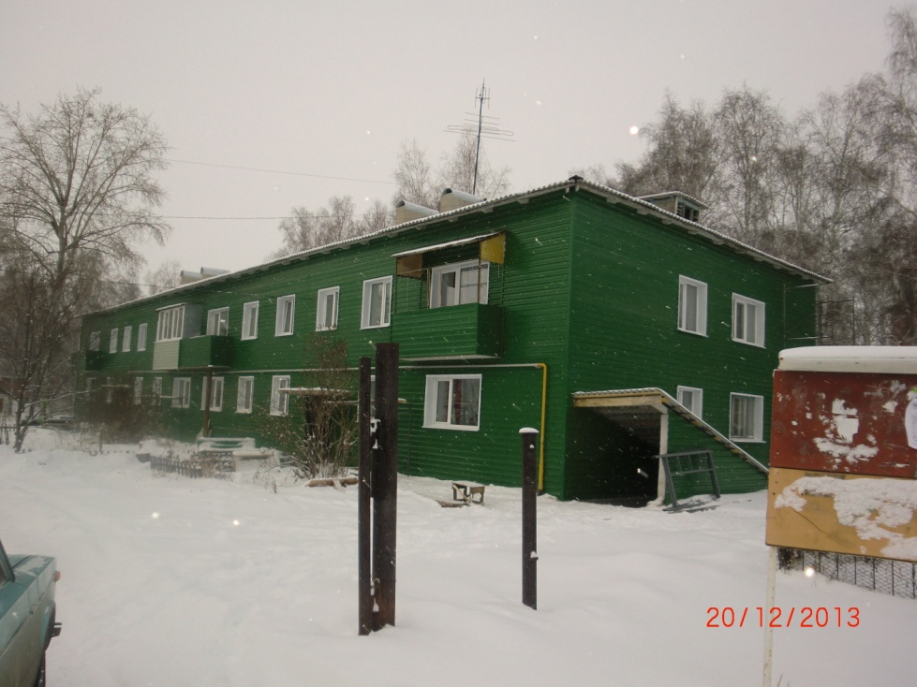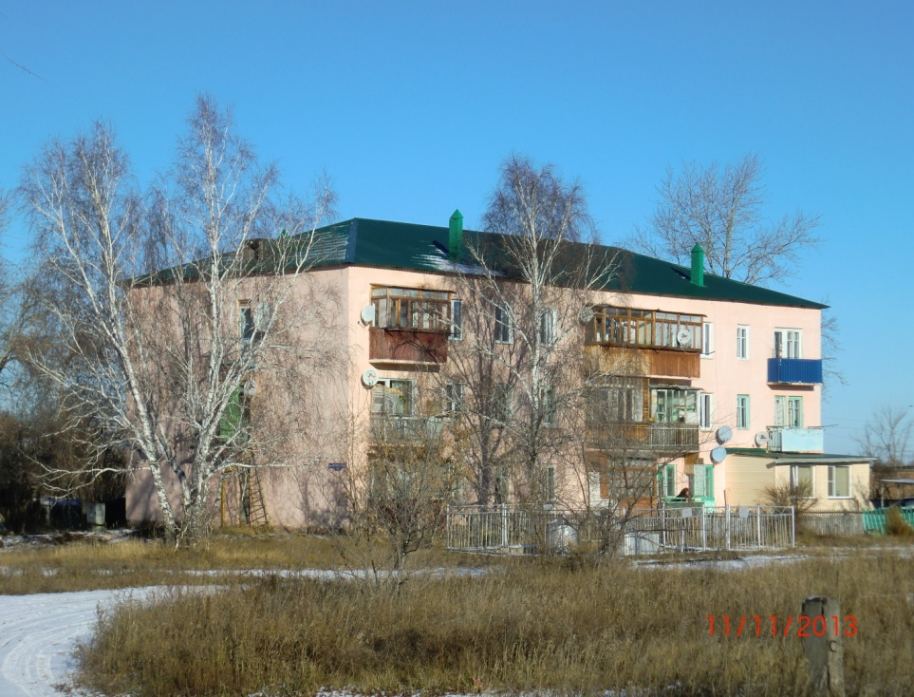
- заменена теплотрасса в д.п. Чернолучинский по ул. Торговой, Поселковой и Иртышский дом отдыха; - заменены глубинные насосы и обсадные трубы на скважинах по улицам Советская. Пионерская, там же отремонтирована водонапорная башня;
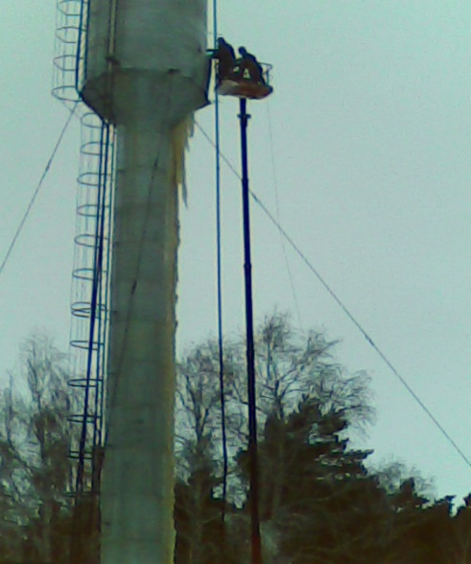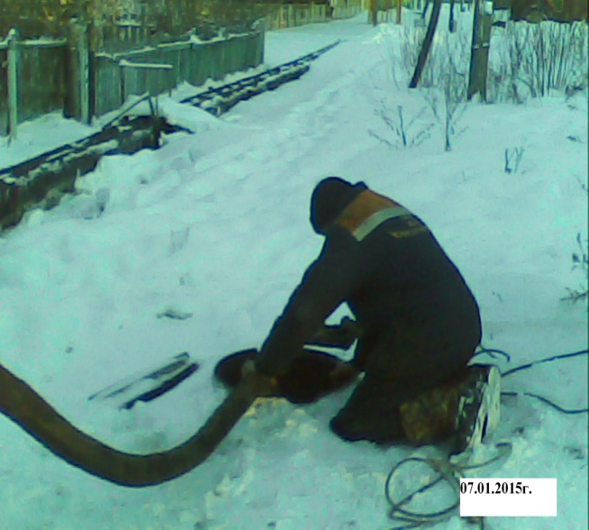
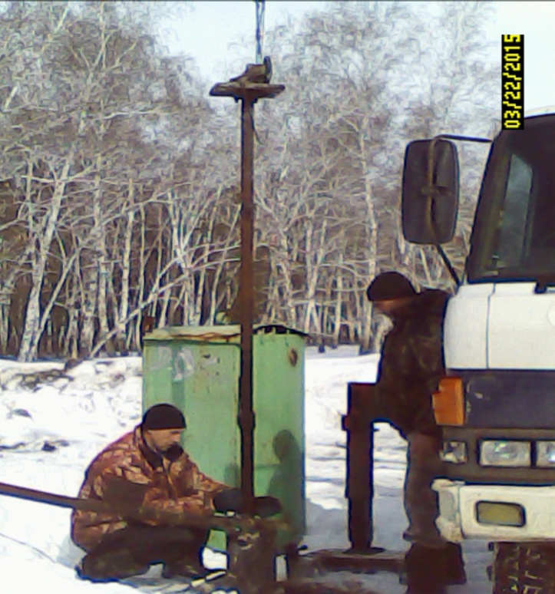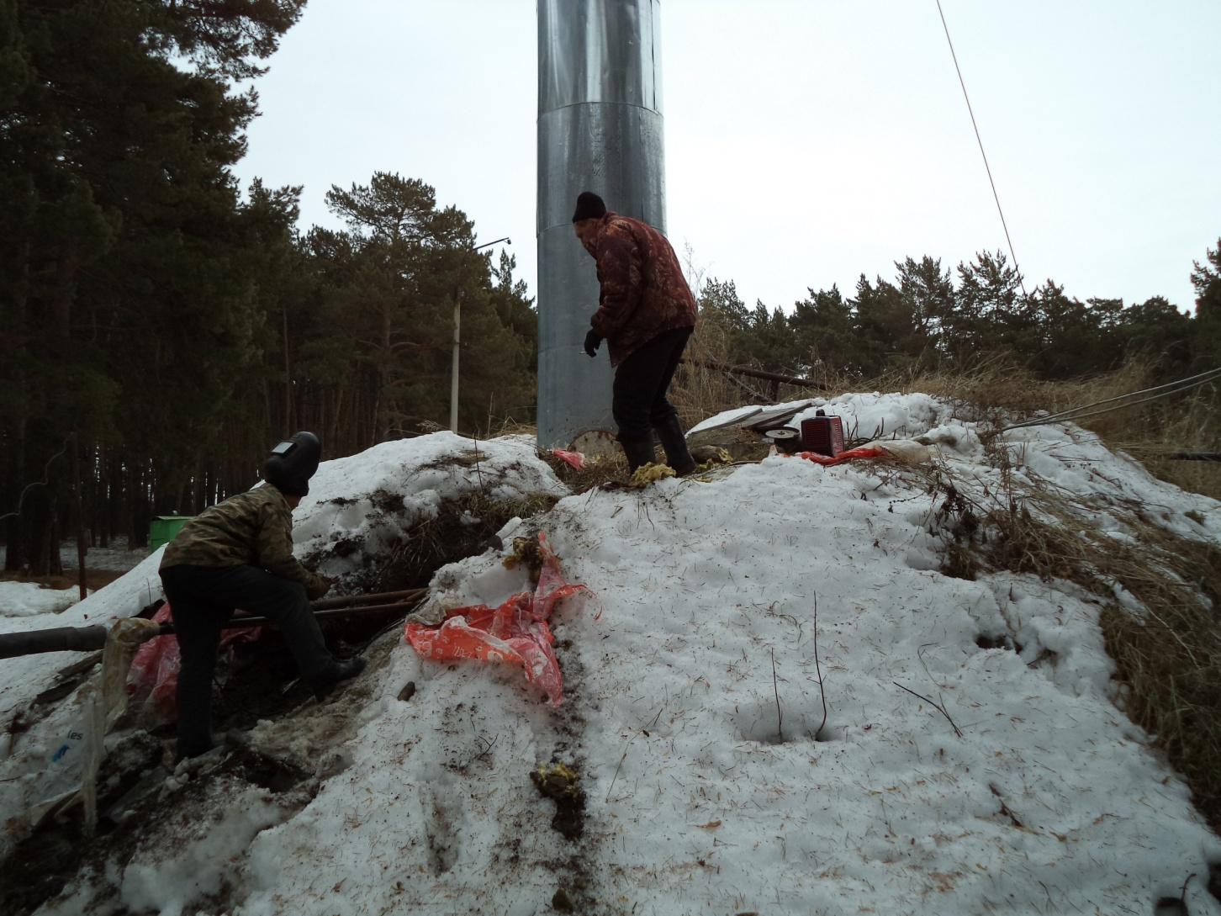

Дополнительно к проведенной работе по наведению порядка и чистоты в поселениях хотелось бы отметить и наше с вами отношение к окружающей среде.
Руководство поселений, стараясь, навести порядок, установили дополнительно мусорные контейнеры на протяжении всей главной дороги. Убрали несанкционированные свалки. Вывезли мусора с поселения Чернолучье, Иртышкимй, Русский лес примерно 470 кубических метров. Это не считая ежегодной работы по наведею порядка на кладбищах, хотя никаких средств на это не выделяется бюджетом, и все работы закрываются за счет энтузиазма людей и понимания руководителей в поселениях. Но, не смотря на усилия администрации, возникают все новые и новые очаги несанкционированных свалок мусора. И что мы после себя оставим????
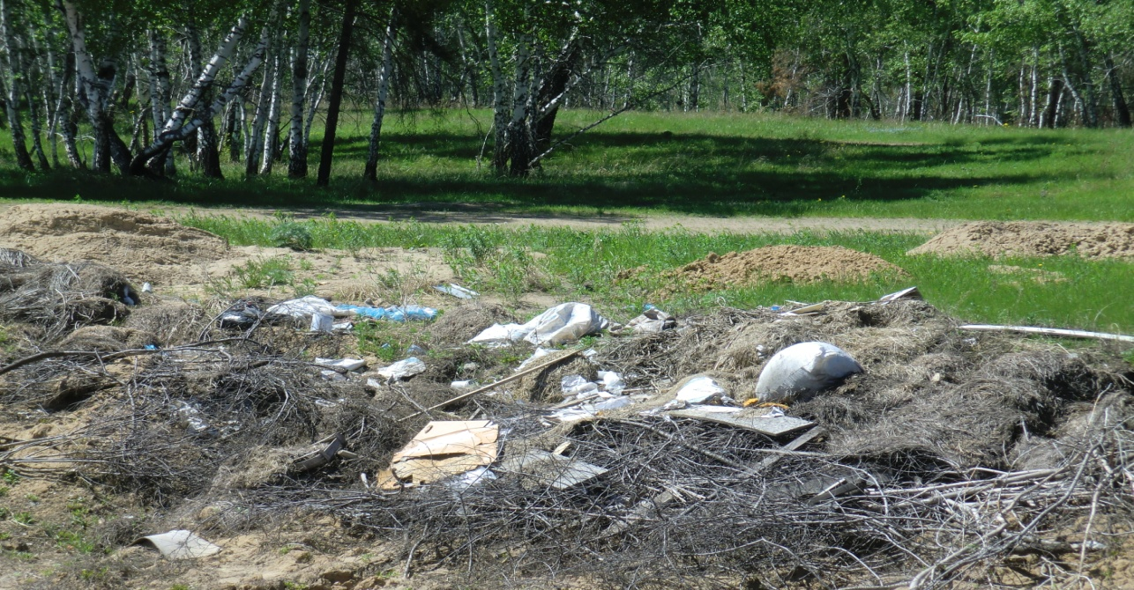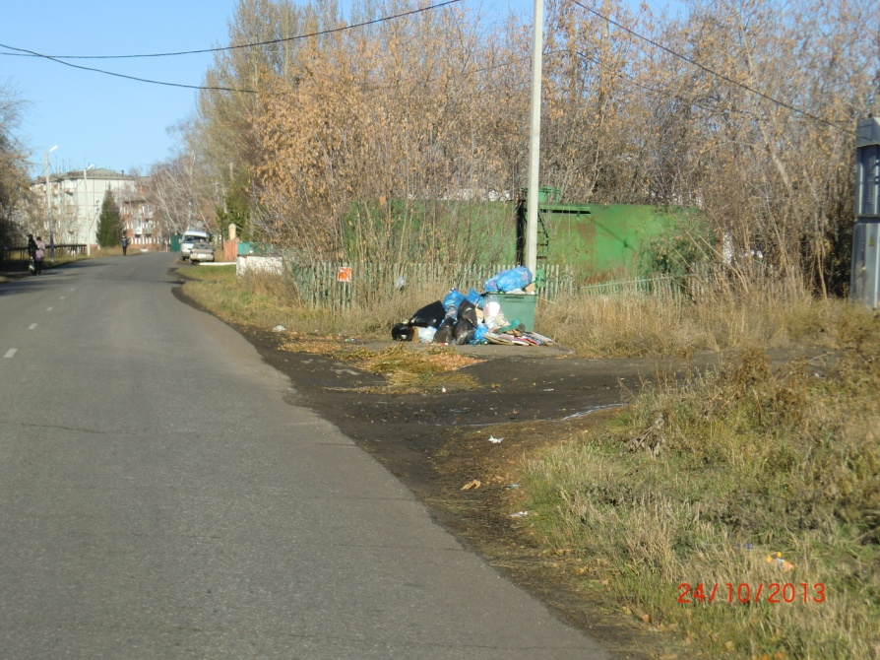
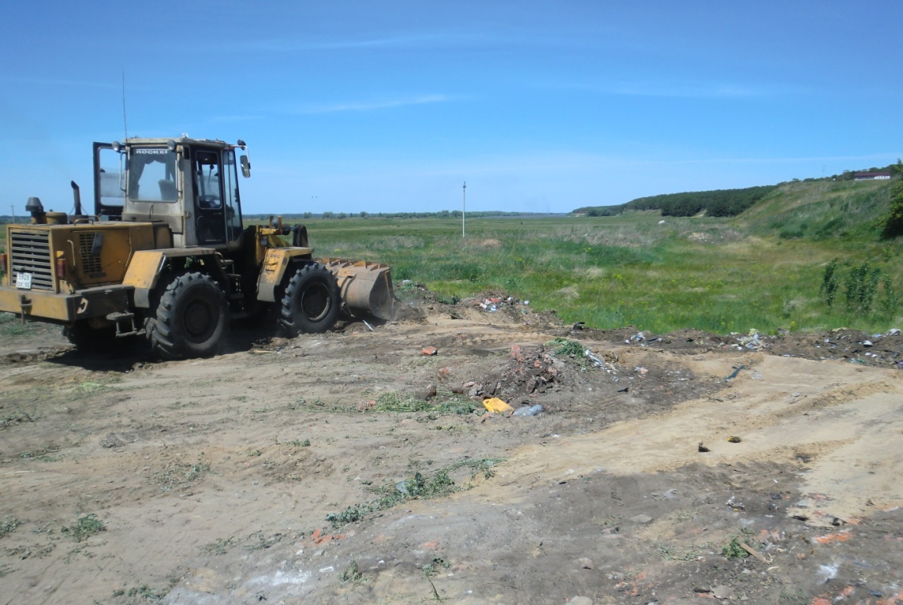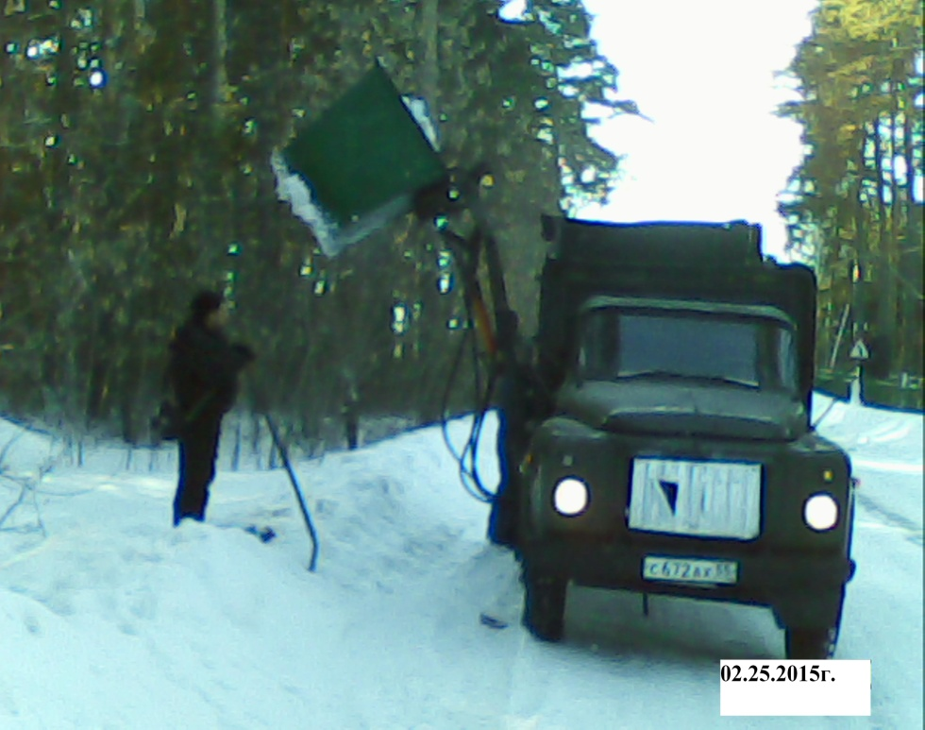
В ПЛАНАХ:
- в селе Новотроицке установить две разгрузочные водонапорные башни;
- в с.Малокулачье заменить водопровод протяженностью 1,8 киллометра.
-в д.п. Чернолучинский пробурить две скважины для обеспечения водой и установлить дополнительно водонапорную башню в поселении.
С уважением В.И. Иванов

Телефон:8 3812 979-170 д.п. Чернолучинский Омского района Омской области, ул. Торговая10-Б.

